**COLÉGIO ESTADUAL DE EDUCAÇÃO PROFISSIONAL**

**PEDRO BOARETTO NETO**

**CURSO TÉCNICO EM INFORMÁTICA**

**BRUNA GABRIELLY COUTO**

**PIETRO ANTHONIO PESCADOR KOSAN**

**ASTORA**

**CASCAVEL - PR**

**2023**

**BRUNA GABRIELLY COUTO**

**PIETRO ANTHONIO PESCADOR KOSAN**

**ASTORA**

Projeto de Desenvolvimento de Software do Curso Técnico em Informática do Colégio Estadual de Educação Profissional Pedro Boaretto Neto – Cascavel, Paraná.

Orientadores: Profª Aparecida .Ferreira1[1]

Prof. Reinaldo C. da Silva2

Prof. Célia K.Cabral3

**CASCAVEL - PR**

**2023**

**BRUNA GABRIELLY COUTO**

**PIETRO ANTHONIO PESCADOR KOSAN**

**ASTORA**

Este Projeto de Conclusão de Curso foi julgado e aprovado pelo Curso Técnico em Informática do Colégio Estadual de Educação Profissional Pedro Boaretto Neto.

Cascavel, Pr., xx de Xxxxx de 2023

**COMISSÃO EXAMINADOR**

|  |  |
| --- | --- |
| ______________________________  Profª. Aparecida da S. Ferreira1  Especialista em Tecnologia da Informação  *Faculdade de Ciências Sociais Aplicadas de Cascavel*  Orientadora | ______________________________  Prof. Reinaldo  Web Design |
| ______________________________  Profª. Célia Kouth Cabral  Pós-graduada em Sistemas Distribuídos JAVA.  Universidade Tecnológica Federal do Paraná - UTFPR  Banco de dados | ______________________________  Profª Ana Cristina Santana  Especialista em Gestão e Docência no ensino superior, médio e técnico.  Coordenadora de curso |

Sumário

1.1 Apresentação do Problema 5

2 OBJETIVOS 7

3 METODOLOGIA 8

4 REFERENCIAL TEÓRICO 9

5 DOCUMENTAÇÃO do projeto 10

5.1 REQUISITOS 11

5.1.1 Requisitos funcionais 12

5.1.2 Requisitos não funcionais 13

5.2 Diagrama de Contexto 13

5.3 Diagrama de Fluxo de dados 15

5.4 Diagrama de Entidade e relacionamento 16

5.5 Dicionário de Dados 17

5.6 Diagrama de Caso de Uso 22

5.7 Diagrama de Classe 24

5.8 Diagrama de Sequência 28

5.9 Diagrama de Atividade 29

6 Conclusão 32

7 REFERÊNCIAS 33

**1 INTRODUÇÃO**

A proposta do Astora é fazer um site de floricultura online, com produtos da linha paisagismo e jardinagem, o site que conectara os dois mundos as plantas naturais, sementes, flores, com o mundo digital o acesso fácil que os e-commerce proporciona. Para Costa (2012).

Durante a última década, o Comércio Eletrônico (CE) tem se mostrado uma área de importância crescente para os pesquisadores de Sistemas de Informação e de Administração de Empresas. Numerosos estudos analisaram o impacto do CE nas organizações, como ele transformou a forma dos negócios operarem e como ele dissemina informação para os clientes e entre eles. (Costa,2012)

O site, vai trabalhar com fornecedores locais, com as opções de entrega e de retirada em loja física de acordo com a preferência e localização do cliente; será um site onde com a opção de as floriculturas serem fornecedoras e colocando seus produtos a venda, aumentando assim seu rol de clientes. Costa, sita ainda a importância do comércio eletrônico para as pequenas empresas.

A internet e suas tecnologias associadas têm mais a oferecer para essas empresas do que os ambientes tradicionais estabelecidos de comunicação e processamento de informação. (Costa,2012)

A jardinagem e o paisagismo de certa forma ainda não são um HOBBIE muito explorado, principalmente pelas pessoas que não tem muito tempo ou disponibilidade de sair de sua casa para comprar esses itens. A maioria das floriculturas ainda são lojas físicas, mesmo, sendo a jardinagem um dos passatempos mais terapêuticos e que colaboram na melhora em questões psicológicas como estresse, ansiedade entre outros transtornos, devido a grande quantidade de atividades geralmente feitas ao ar livre. Além de ser uma excelente escolha esteticamente. Suas variedades de plantas, cores, flores, que deixam um ambiente mais decorado, leve e harmônico.

Matsunaga (1995), cita que o Brasil tem potencial enorme mercado, para um grande número de plantas como helicônias, bromélias e antúrios, que têm o chamariz de produto tropical. Neste ano era de conhecimento geral que as condições são lastreadas na tecnologia & disposição do produtor: estufas com controle total das condições ambientais internas, propagação vegetativa por meio da biotecnologia, nível de conhecimentos técnicos em fisiologia e nutrição vegetal.

## 1.1 Apresentação do Problema

São essenciais nas organizações inovadoras, o desenvolvimento das pessoas e de seu potencial criativo envolve a capacidade de agir em diversas situações, encontrando soluções para os entraves apresentados. Colocando peças não tão exploradas pelas pessoas, em um local de mais fácil acesso, como a internet, as pessoas podem ter mais facilidade de se conectar com esse tipo de interesse/HOBBIE, além de pessoas que já possuem esse tipo de passatempo possam facilitar seu acesso aos seus produtos, já que na internet não vemos tantos sites focados em venda local de itens para jardinagem, assim visando que consumidores desse tipo de interesse possam encontrar seus itens e recebe-los sem sair de sua casa.

# 2 OBJETIVOS

Temos como objetivo, criar uma plataforma online de comércio para facilitar a acessibilidade dos usuários nas compras de itens de paisagismo e jardinagem.

* Fácil acesso entre o fornecedor e o local de entrega do cliente;
* Busca de lojas mais próximas do cliente para uma entrega mais rápida dos produtos;
* Nicho maior de produtos não sendo focado em apenas um certo ramo da jardinagem;
* Catálogo diversificado com várias espécies de plantas, podendo escolher desde flores, até árvores e arbustos;

Venda de ferramentas de jardinagem como regadores e tesouras;

# 3 METODOLOGIA

A pesquisa documental se baseia nas fontes primarias, como tabelas estatísticas, relatórios de vendas, documentos oficiais, fotos, pesquisa de mercados, entre outros. Sendo utilizada para compreender uma realidade, podendo complementar a pesquisa bibliográfica.

Com isso, realizaremos essa pesquisa para descobrir os principais fornecedores de produtos de jardinagem e paisagismo, os tipos de clientes que mais utilizam de lojas virtuais e então compararmos os dados coletados das diferentes fontes, a fim de ver as diferenças e semelhanças, para podermos aprimora-las em nosso projeto.

# 4 REFERENCIAL TEÓRICO

O referencial teórico é um embasamento teórico para o trabalho, reunindo pesquisas de diversos autores sobre os temas desenvolvidos, dando um contexto mais amplo à ele. Com isso, iremos introduzir o referencial teórico com as definições dos itens que utilizamos em nosso trabalho.

O HTML (Hypertext Markup Language), é uma linguagem de marcação, que permite a construção da estrutura básica de websites. Essa linguagem utiliza hipertextos, que:

Para o bom entendimento das definições, podemos resumir hipertexto como todo o conteúdo inserido em um documento para a web e que tem como principal característica a possibilidade de se interligar a outros documentos da web.( SILVA, 2008).

O CSS (Cascading Style Sheets), é uma linguagem de estilo, agindo junto com o HTML para personalizar a página. Segundo Flávia Jobstraibizer(2009), o CSS é utilizado para definir a apresentação de documentos escritos em uma linguagem de marcação, e conhecer essa linguagem é uma necessidade para qualquer profissional da área.

O PHP (Hypertext Preprocessor) é uma linguagem interpretada.

O PHP permite incorporar fragmentos de código em páginas de HTML[...]. O PHP também serve como uma linguagem de “cola”, facilitando a conexão de suas páginas Web com o banco de dados do lado do servidor. (A Bíblia.2023).

# 5 DOCUMENTAÇÃO do projeto

A documentação de projetos refere-se ao processo de registrar e organizar todas as informações relacionadas a um projeto. A documentação de projetos é essencial para o sucesso das atividades da empresa, produtividade e mais.

Quando se trata de fazer um projeto, é importante nunca esquecer de escrever a documentação. Para muitos especialistas, é uma das partes mais importantes do processo, porque é a principal fonte de informações do projeto. Isso permitirá, no futuro, detectar possíveis falhas ou incorporar melhorias de maneira mais ágil.

O diretor de projetos, Ruiz(2023), destaca que, no campo do desenvolvimento de software, os desenvolvedores geralmente relutam em realizar tarefas de documentação. Algumas das causas são porque não entendem sua importância metodológica, não consideram uma tarefa de seu próprio campo de conhecimento e não acreditam que possa ser um mérito para seu currículo. No entanto, escrever a documentação tem várias vantagens:

* **Comunicação.** A empresa de tecnologia Go4IT Solutions explica que em algumas ocasiões a documentação é a única maneira que os técnicos de um projeto se comunicam. “Especialmente em equipes de trabalho muito extensas, documentar os projetos é a melhor maneira de comunicar mudanças”, explica.
* **Reputação.** É importante que a documentação esteja completa e atualizada. Isso permitirá que, se surgir um problema, seja mais fácil identificá-lo, oferecendo ao cliente uma atenção rápida e um bom serviço.
* **Transferência de conhecimento.** Muitas vezes os projetos param por um período de tempo e depois são retomados. Além disso, pode não ser a mesma equipe que continue com seu desenvolvimento. Nestes casos, a documentação é muito útil e permite que se continue o projeto a partir do mesmo ponto em que foi deixado.
* **Solução de problemas**. A documentação de um projeto deixa um registro escrito de todo o processo de realização. Isso permite que, nos casos em que há um problema, as etapas feitas anteriormente possam ser identificadas para encontrar a solução.

Com ele, pontos como segurança, implementação de novos colaboradores e a continuidade do projeto ficam mais consolidados, uma vez que, toda a ideia e regras do projeto são escritas e detalhadas.

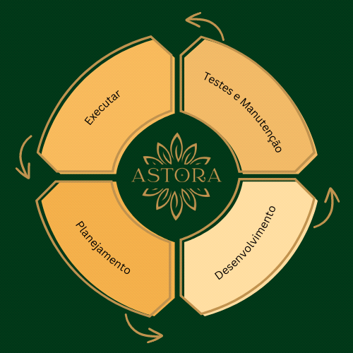

Fonte: Couto, Kosan(2023).

## 5.1 REQUISITOS

A engenharia de requisitos engloba um conjunto de tarefas a serem executadas para gerar como produto final uma documentação de requisitos. Em geral os requisitos são sentenças que citam as necessidades dos usuarios e clientes e que ditam a qualidade do software, ou especificações de tarefas que o sistema deve prover, suas restrições e o que é preciso para desenvolvê-lo.

Dito isso, assim que são montados eles devem ser lapidados, os modelando, documentando, validando e os acompanhando. É neste processo que as propriedades de um requisito e os seus relacionamentos com outros elementos de um processo de software são definidos e alterados.

Eles são divididos em duas partes, possuindo os requisitos funcionais e os não funcionais.

* Requisitos Funcionais: Parte da etapa de elicitação, os requisitos funcionais são todos os problemas e necessidades que devem ser atendidos e resolvidos pelo software por meio de funções ou serviços.
* Requisitos não funcionais: Os requisitos não funcionais explicam as limitações e restrições do sistema a ser projetado. Esses requisitos não têm nenhum impacto na funcionalidade do aplicativo.

### 5.1.1 Requisitos funcionais

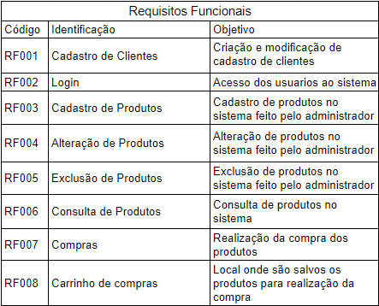

Fonte: Couto, Kosan(2023).

### 5.1.2 Requisitos não funcionais

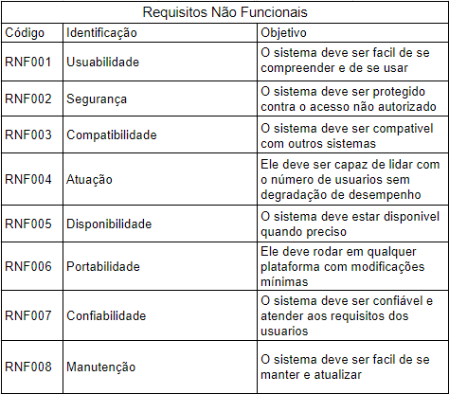

Fonte: Couto, Kosan(2023).

## 5.2 Diagrama de Contexto

O diagrama é composto por um fluxo de dados que mostra as interfaces que estão no projeto e a sua relação com o ambiente em que vai ser desenvolvido.

O diagrama de contexto pode ser considerado como uma forma mais aprofundada do Diagrama de Fluxo de Dados. Na disciplina de análise de sistema, o diagrama de contexto software é uma representação gráfica dos movimentos dos dados através de um sistema e como eles se relacionam dentro deste site. Enquanto em análise de negócios, pode capturar e comunicar as interações e os fluxos desses dados coletados.

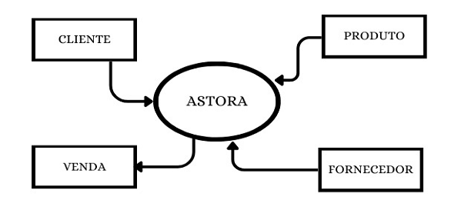

Fonte: Couto, Kosan(2023).

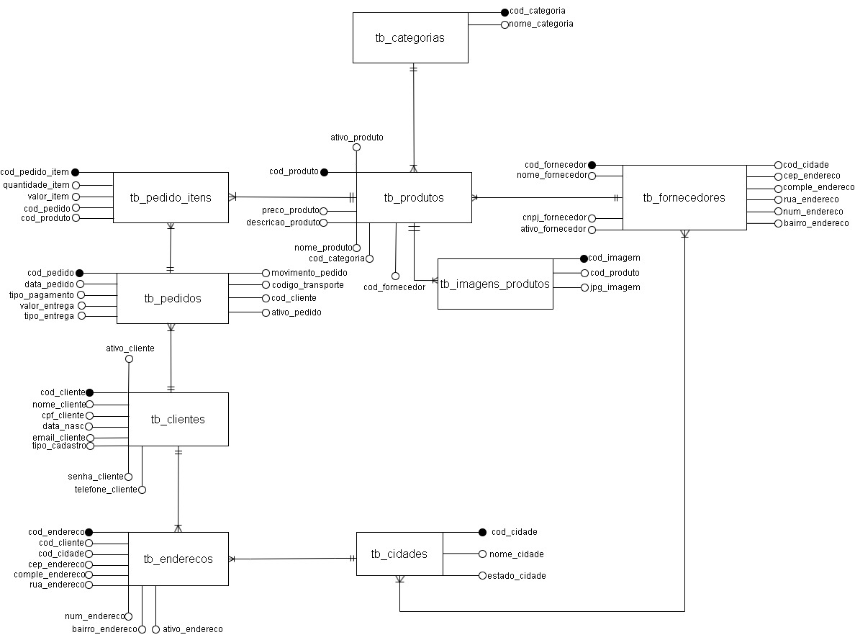 Fonte: Couto, Kosan(2023).

## 5.3 Diagrama de Fluxo de dados

O fluxo de dados de um sistema fornece informações sobre as entradas e saídas de cada entidade e do próprio processo. Os diagramas de fluxo de dados são muito populares porque nos ajudam a visualizar as principais etapas e dados envolvidos nos processos do sistema de software.

O diagrama de fluxo de dados tem 4 componentes:

* A transformação de entrada em saída do processo em um sistema ocorre devido à função do processo. Os símbolos de um processo são retangulares com cantos arredondados, oval, retângulo ou círculo. O processo é denominado uma frase curta, em uma palavra ou frase para expressar sua essência
* Fluxo de dados: O fluxo de dados descreve a transferência de informações entre diferentes partes dos sistemas. O símbolo de seta é o símbolo do fluxo de dados. Um nome relacionável deve ser dado ao fluxo para determinar as informações que estão sendo movidas. O fluxo de dados também representa o material junto com as informações que estão sendo movidas. As mudanças materiais são modeladas em sistemas que não são meramente informativos. Um determinado fluxo deve apenas transferir um único tipo de informação. A direção do fluxo é representada pela seta, que também pode ser bidirecional.
* Armazém:Os dados são armazenados no armazém para uso posterior. Duas linhas horizontais representam o símbolo da loja. O warehouse simplesmente não se restringe a ser um arquivo de dados, mas pode ser qualquer coisa como uma pasta com documentos, um disco óptico, um arquivo. O data warehouse pode ser visualizado independentemente de sua implementação. Quando o fluxo de dados do warehouse é considerado leitura de dados e quando os dados fluem para o warehouse, é denominado entrada de dados ou atualização de dados.
* Terminator:O Terminator é uma entidade externa que fica fora do sistema e se comunica com o sistema. Podem ser, por exemplo, organizações como bancos, grupos de pessoas como clientes ou diferentes departamentos da mesma organização, que não faz parte do sistema modelo e é uma entidade externa. Os sistemas modelados também se comunicam com o terminador.

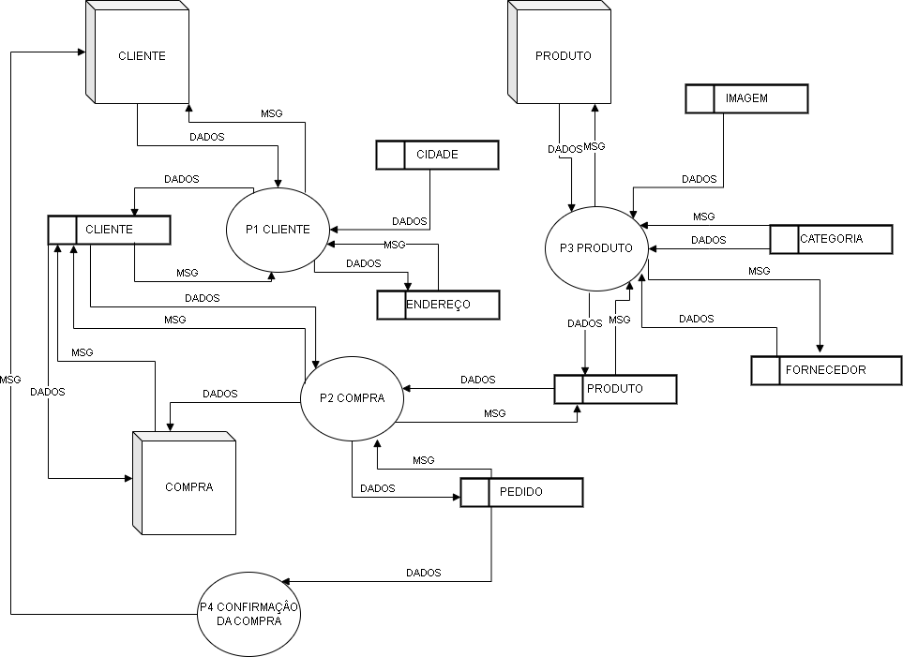

Fonte: Couto, Kosan(2023).

## 5.4 Diagrama de Entidade e relacionamento

O Diagrama Entidade-Relacionamento (DER) é uma ferramenta utilizada na modelagem de dados. Ele permite visualizar de forma clara as relações entre as entidades de um sistema e como essas entidades se relacionam entre si.

Criar um Diagrama Entidade-Relacionamento (DER) é uma tarefa importante para a modelagem de dados em um sistema de software. É uma ferramenta que permite aos desenvolvedores visualizar e entender como as entidades do sistema estão relacionadas.

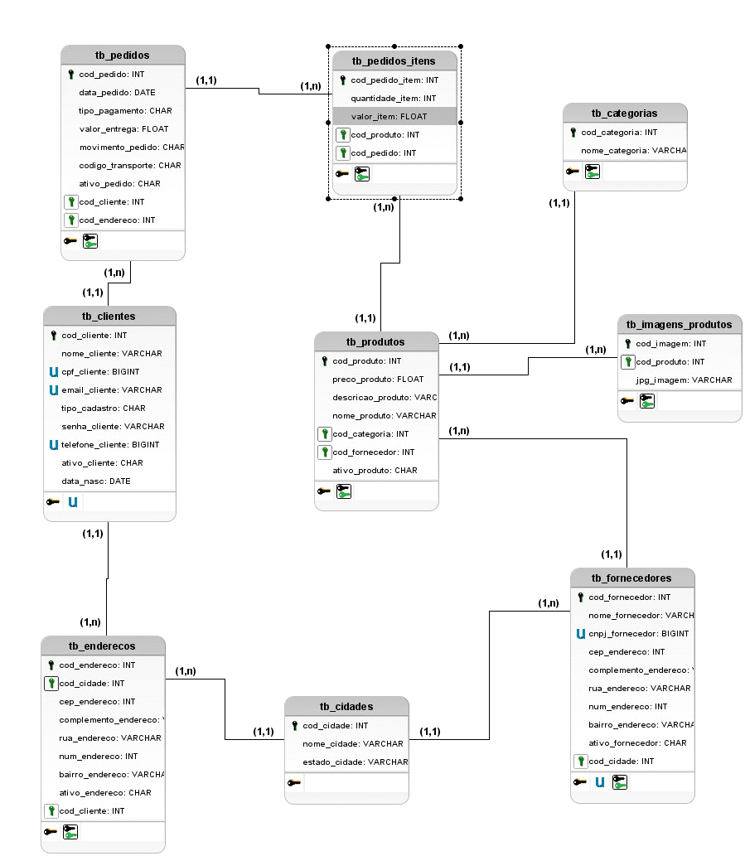

Fonte: Couto, Kosan(2023).

## 5.5 Dicionário de Dados

Um dos benefícios de um dicionário de dados bem preparado é a consistência entre itens de dados através de diferentes tabelas. Por exemplo, diversas tabelas podem conter números de telefones; utilizando uma definição de um dicionário de dados bem feito, o formato do campo 'número de telefone' definido com "()9999-9999" deverá ser obedecido em todas as tabelas que utilizarem esta informação.

Quando uma organização constrói um dicionário de dados de dimensão empresarial, o intuito deve ser o de extinguir precisamente definições semânticas a serem adotadas na empresa toda; portanto, ele deve incluir tanto definições semânticas como de representação para elementos de dados, sendo que os componentes semânticos focam na criação precisa do significado dos elementos de dados, e de outro lado, as definições de representação indicam como os elementos de dados são armazenados em uma estrutura de computador de acordo com seu tipo, ou seja, se são dados do tipo inteiro, carácter ou formato de data (veja Tipos de Dados). Os dicionários de dados são menos precisos que glossários (termos e definições) porque costumam ter uma ou mais representações de como o dado é estruturado e podem envolver ontologias completas quando lógicas distintas sejam aplicadas a definições desses elementos de dados.

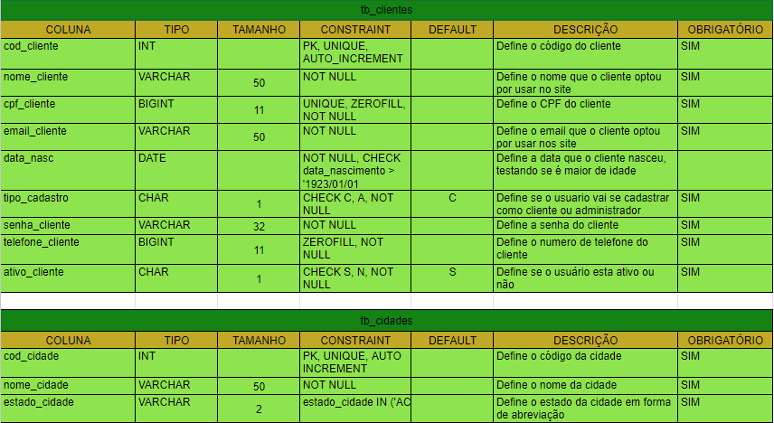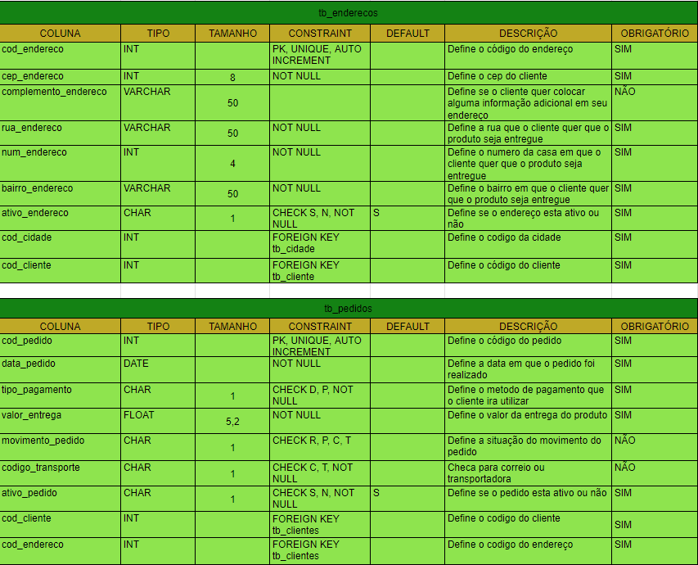

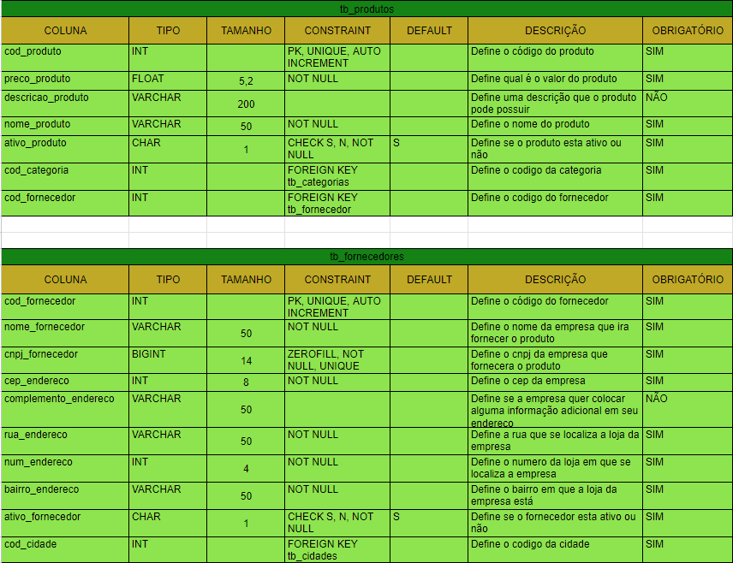

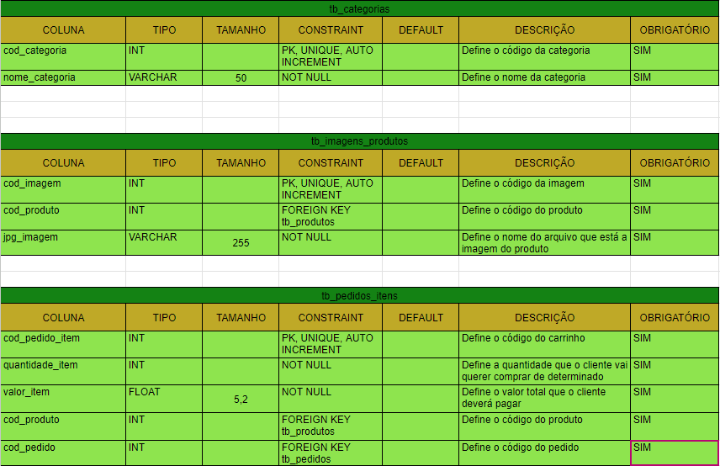

## 5.6 Diagrama de Caso de Uso

O diagrama de caso de uso é uma representação visual que descreve as interações entre atores (usuários ou sistemas externos) e um sistema, exibindo como os usuários interagem com o sistema para atingir determinados objetivos. Esse diagrama é uma parte fundamental da modelagem de sistemas na UML (Unified Modeling Language) e ajuda a identificar os requisitos do sistema e a compreender as funcionalidades oferecidas aos usuários.

Os atores são representados por ícones, geralmente como figuras humanas ou blocos, e as funcionalidades ou casos de uso são representados por elipses. As linhas que conectam os atores aos casos de uso indicam as interações entre eles.

O objetivo principal do diagrama de caso de uso é capturar o que o sistema faz do ponto de vista dos usuários, descrevendo as diferentes maneiras pelas quais os atores interagem com o sistema. Cada caso de uso representa uma funcionalidade específica que o sistema oferece e descreve uma sequência de ações realizadas pelos usuários.

Além disso, o diagrama de caso de uso é útil para identificar os requisitos do sistema, garantindo que todas as interações dos usuários com o sistema sejam consideradas e compreendidas durante a fase de modelagem.

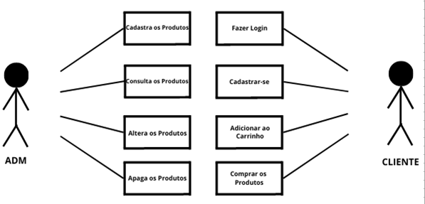

Fonte: Couto, Kosan(2023).

Cenário de uso para um site de comércio eletrônico

Nome: Fazer compras online

Ator: Usuário

Pré-condições:

1. O usuário deve ter acesso à internet.
2. O usuário deve ter um endereço de e-mail válido.
3. O usuário deve ter um cartão de crédito ou outro método de pagamento válido.

Pós-condições:

* O usuário deve receber o pedido no endereço indicado.

Fluxo principal:

1. O usuário acessa o site do e-commerce.
2. O usuário procura um produto.
3. O usuário clica no botão "Adicionar ao carrinho".
4. O produto é adicionado ao carrinho de compras do usuário.
5. O usuário continua navegando no site e adiciona mais produtos ao carrinho.
6. Quando o usuário estiver satisfeito com suas compras, ele clica no botão "Finalizar compra".
7. O sistema solicita ao usuário que insira suas informações de contato e pagamento.
8. O usuário fornece essas informações.
9. O sistema processa o pagamento.
10. O sistema envia um e-mail de confirmação ao usuário com as informações do pedido.
11. O usuário recebe o pedido no endereço indicado.

Fluxos alternativos:

* Se o usuário não tiver acesso à internet, ele não poderá fazer compras online.
* Se o usuário não tiver um endereço de e-mail válido, ele não receberá o e-mail de confirmação do pedido.
* Se o usuário não tiver um cartão de crédito ou outro método de pagamento válido, ele não poderá fazer compras online.

Requisitos funcionais:

* O sistema deve permitir que o usuário procure produtos por categoria, marca, preço ou outros critérios.
* O sistema deve permitir que o usuário adicione produtos ao carrinho de compras.
* O sistema deve permitir que o usuário revise seus itens no carrinho de compras antes de finalizar a compra.
* O sistema deve permitir que o usuário insira suas informações de contato e pagamento.
* O sistema deve processar o pagamento com segurança.
* O sistema deve enviar um e-mail de confirmação ao usuário com as informações do pedido.

Requisitos não funcionais:

* O sistema deve ser rápido e eficiente.
* O sistema deve ser seguro e protegido contra fraudes.
* O sistema deve ser fácil de usar e navegar.

Para adaptar o cenário a uma determinada aplicação, é necessário identificar os requisitos específicos do site de comércio eletrônico. Por exemplo, um site de roupas pode exigir que o usuário forneça informações adicionais sobre o tamanho e a cor dos produtos que deseja comprar. Um site de eletrônicos pode exigir que o usuário forneça informações sobre o sistema operacional e o processador do computador em que deseja instalar o produto. Além disso, é importante considerar os requisitos não funcionais do site de comércio eletrônico. Por exemplo, um site de comércio eletrônico deve ser rápido e eficiente para evitar que os usuários desistam da compra. Um site de comércio eletrônico deve ser seguro e protegido contra fraudes para proteger os dados dos usuários. Um site de comércio eletrônico deve ser fácil de usar e navegar para que os usuários possam encontrar o que procuram rapidamente.

## 5.7 Diagrama de Classe

O diagrama de classes é uma representação visual de um conjunto de classes, interfaces, suas relações e estrutura dentro de um sistema orientado a objetos. Ele é uma das ferramentas mais importantes na modelagem de sistemas e no desenvolvimento de software, permitindo uma compreensão clara da estrutura do sistema e das relações entre seus componentes.

Em um diagrama de classes, as classes são representadas por caixas retangulares divididas em três seções: a primeira contém o nome da classe, a segunda lista seus atributos e a terceira mostra os métodos ou operações da classe. Linhas são usadas para representar os relacionamentos entre as classes, como associações, heranças, dependências e agregações.

As associações mostram como as classes estão relacionadas umas com as outras, indicando a natureza e a direção dessas relações. Por exemplo, uma associação entre as classes "Cliente" e "Pedido" pode indicar que um cliente pode ter vários pedidos. As heranças representam a relação "é um" entre classes, mostrando a hierarquia e a especialização. Além disso, as dependências indicam que uma classe depende de outra de alguma maneira, sem que exista uma relação estrutural entre elas.

Os diagramas de classes são utilizados durante a fase de modelagem no desenvolvimento de software, auxiliando na visualização e na compreensão da estrutura do sistema. Eles fornecem uma base sólida para a implementação do código, ajudando os desenvolvedores a entender como as classes devem interagir e como o sistema deve ser organizado.

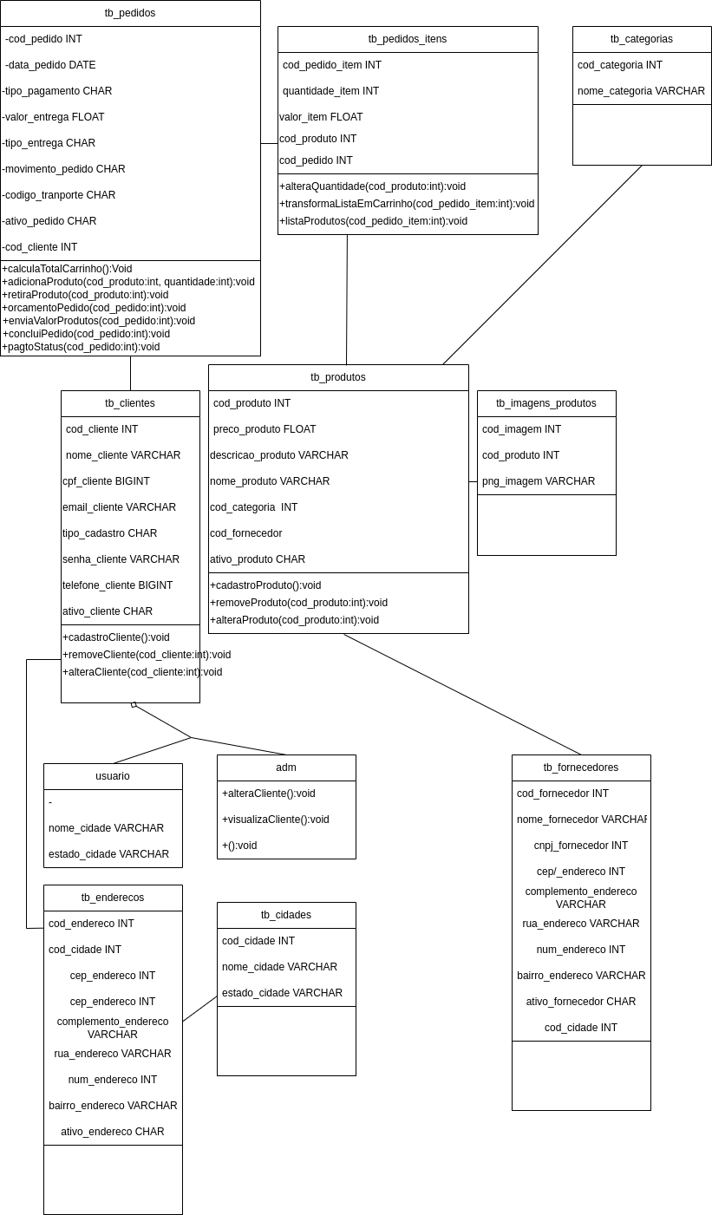

Fonte: Couto, Kosan(2023).

## 5.8 Diagrama de Sequência

O diagrama de sequência é uma representação visual da interação entre objetos em um sistema, mostrando como esses objetos se comunicam e colaboram ao longo do tempo para realizar uma determinada funcionalidade ou cenário. Ele é parte da linguagem de modelagem UML (Unified Modeling Language) e é particularmente útil para visualizar o fluxo de mensagens e o comportamento entre os objetos durante a execução de um processo.

Neste diagrama, os objetos são representados por caixas retangulares, e as mensagens trocadas entre esses objetos são representadas por setas, mostrando a ordem e o fluxo de comunicação. O tempo é representado verticalmente, com a dimensão vertical indicando a progressão temporal, da parte superior para a parte inferior do diagrama.

O diagrama de sequência mostra a interação entre objetos ao longo do tempo, começando no lado esquerdo com o início da interação e progredindo para a direita à medida que o tempo avança. Mensagens entre os objetos são mostradas por setas direcionadas, indicando a passagem de mensagens entre os objetos. Além disso, a ativação de objetos é representada por linhas verticais chamadas "linhas de vida" que demonstram o tempo em que o objeto está ativo e envolvido na interação.

Esses diagramas são usados para modelar e compreender o comportamento dinâmico de um sistema, permitindo que desenvolvedores e analistas visualizem e compreendam como os objetos interagem entre si para realizar um determinado processo ou funcionalidade.

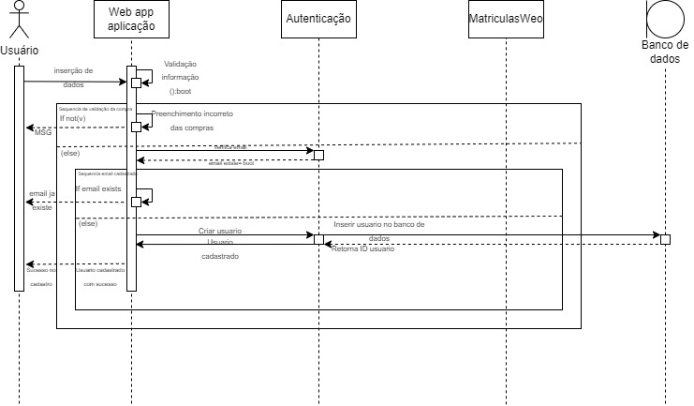 Fonte: Couto, Kosan(2023).

## 5.9 Diagrama de Atividade

O diagrama de atividade é uma representação visual do fluxo de controle ou do fluxo de trabalho dentro de um sistema, descrevendo a lógica sequencial de atividades, ações e decisões que ocorrem ao longo de um processo. Ele é parte da linguagem de modelagem UML (Unified Modeling Language) e é usado para modelar o comportamento dinâmico de um sistema, enfatizando as atividades e as relações entre elas.

Neste diagrama, as atividades são representadas por retângulos com bordas arredondadas, e as transições entre atividades são mostradas por setas direcionadas, indicando o fluxo de controle ou a ordem em que as atividades são realizadas. Além disso, decisões, forks (bifurcações), joins (junções) e outras estruturas de controle são representadas por símbolos específicos que demonstram o fluxo condicional ou paralelo das atividades.

As atividades podem ser simples, como uma ação única, ou complexas, envolvendo subprocessos com várias ações. O diagrama de atividade permite descrever os passos sequenciais de um processo, destacando os diferentes caminhos possíveis, decisões a serem tomadas e a ordem em que as atividades devem ser executadas.

Esse tipo de diagrama é frequentemente utilizado para modelar processos de negócios, fluxos de trabalho em sistemas de software, entre outros, auxiliando na compreensão e na visualização do comportamento dinâmico do sistema.

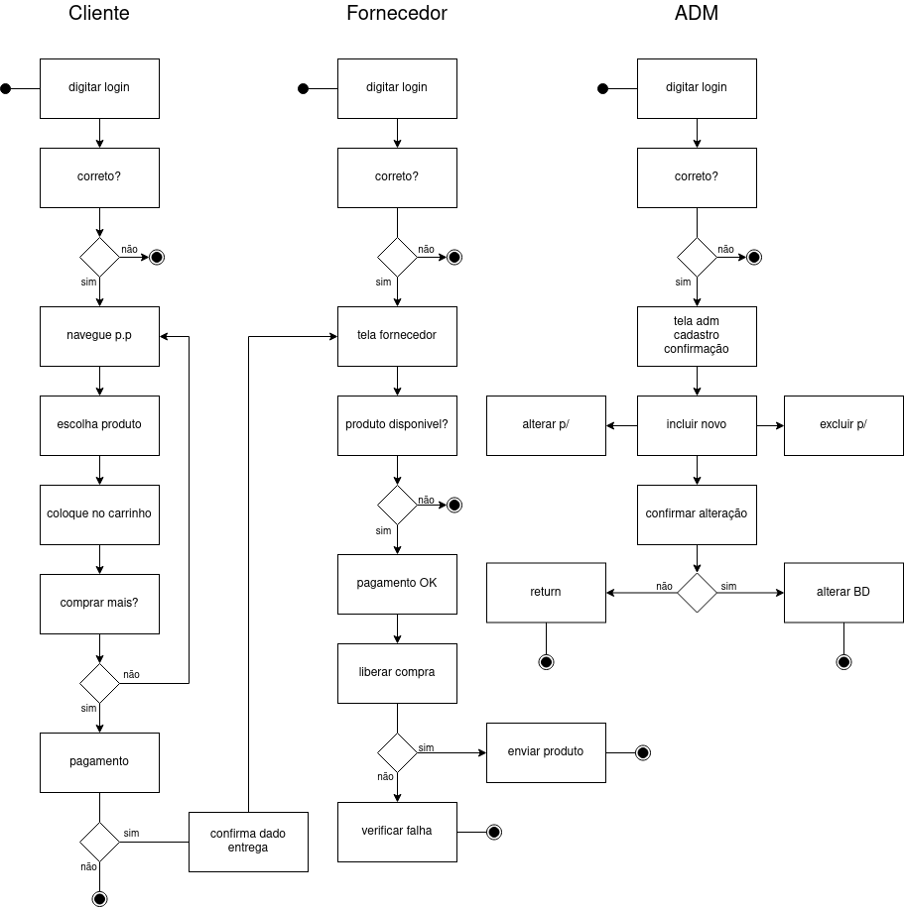

Fonte: Couto, Kosan(2023).

# 6 TELAS



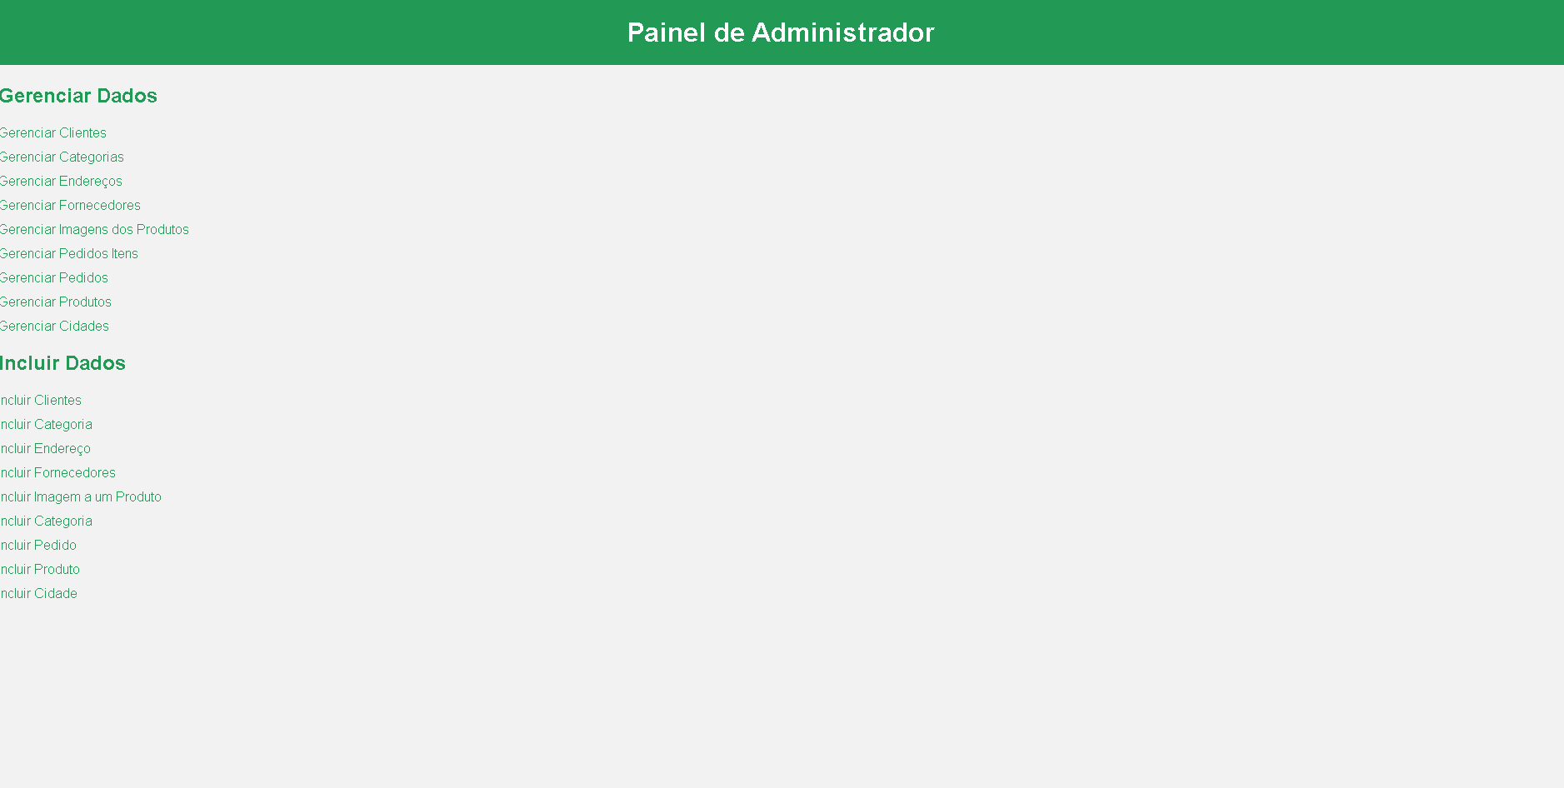

# 7 Conclusão

O presente trabalho de conclusão de curso teve como objetivo analisar o processo de desenvolvimento de um site de comércio eletrônico. Para isso, foram utilizados os seguintes métodos: análise documental, entrevistas com os desenvolvedores e testes com os usuários.

A análise documental permitiu identificar os requisitos funcionais e não funcionais do site. As entrevistas com os desenvolvedores permitiram compreender o contexto de desenvolvimento do site e identificar os desafios e oportunidades. Os testes com os usuários permitiram avaliar a usabilidade e a aceitação do site.

Com base nos resultados da análise, foram propostas as seguintes recomendações para o desenvolvimento de sites de comércio eletrônico: Definição clara dos requisitos: é importante definir claramente os requisitos funcionais e não funcionais do site antes de iniciar o desenvolvimento. Isso ajudará a evitar problemas e atrasos no desenvolvimento. Atenção à usabilidade: a usabilidade é um fator fundamental para o sucesso de um site de comércio eletrônico. O site deve ser fácil de usar e navegar, para que os usuários possam encontrar o que procuram rapidamente. Segurança: a segurança é outro fator fundamental para o sucesso de um site de comércio eletrônico. O site deve ser seguro e protegido contra fraudes, para proteger os dados dos usuários.

As recomendações propostas são baseadas nas melhores práticas de desenvolvimento de sites de comércio eletrônico. Elas podem ajudar a garantir que o site seja bem-sucedido e atenda às expectativas dos usuários.

# 8 REFERÊNCIAS

AWARI. O papel do Diagrama Entidade-Relacionamento na modelagem de dados. Disponível em: <[https://awari.com.br/diagrama-entidade-relacionamento/?utm_source=blog HYPERLINK "https://awari.com.br/diagrama-entidade-relacionamento/?utm_source=blog&utm_campaign=projeto+blog&utm_mediu%20=O%20papel%20do%20Diagrama%20Entidade%20Relacionamento%20na%20modelagem%20de%20dados"& HYPERLINK "https://awari.com.br/diagrama-entidade-relacionamento/?utm_source=blog&utm_campaign=projeto+blog&utm_mediu%20=O%20papel%20do%20Diagrama%20Entidade%20Relacionamento%20na%20modelagem%20de%20dados"utm_campaign=projeto+blog HYPERLINK "https://awari.com.br/diagrama-entidade-relacionamento/?utm_source=blog&utm_campaign=projeto+blog&utm_mediu%20=O%20papel%20do%20Diagrama%20Entidade%20Relacionamento%20na%20modelagem%20de%20dados"& HYPERLINK "https://awari.com.br/diagrama-entidade-relacionamento/?utm_source=blog&utm_campaign=projeto+blog&utm_mediu%20=O%20papel%20do%20Diagrama%20Entidade%20Relacionamento%20na%20modelagem%20de%20dados"utm_mediu =O%20papel%20do%20Diagrama%20Entidade Relacionamento%20na%20modelagem%20de%20dados](https://awari.com.br/diagrama-entidade-relacionamento/?utm_source=blog&utm_campaign=projeto+blog&utm_mediu%20=O%20papel%20do%20Diagrama%20Entidade%20Relacionamento%20na%20modelagem%20de%20dados)>. Acesso em: 19 jul. 2023.

BALLOU, R. H. Gerenciamento da Cadeia de Suprimentos/Logística Empresarial. Bookman, 2017.

CHAFFEY, D.; ELLIS-CHADWICK, F.; MAYER, R.; JOHNSTON, K. E-Business and E-Commerce Management. Pearson, 2021.

CHOPRA, S.; MEINDL, P. Supply Chain Management: Strategy, Planning, and Operation. Pearson, 2015.

KOTLER, P.; KARTAJAYA, H.; SETIAWAN, I. Marketing 4.0: Moving from Traditional to Digital. Wiley, 2016.

MESQUITA, Aline. **Documentação de projetos: o que é, por que e como fazer?** Controle de Ponto & Timesheets. Disponível em: <[https://www.oitchau.com.br/blog/documentacao-de-projetos/#:~:text=A%20documenta%C3%A7%C3%A3o%20de%20projetos%20refere,riscos%2C%20decis%C3%B5es%20e%20resultados%20alcan%C3%A7ados.](https://www.oitchau.com.br/blog/documentacao-de-projetos/)>. Acesso em: 29 jul. 2023.

‌MICHELLE. **As vantagens de escrever a documentação do projeto**. FuniBlogs - FUNIBER. Disponível em: <<https://blogs.funiber.org/pt/arquitetura-e-desenho/2019/01/31/funiber-documentacao-projeto>>. Acesso em: 29 jul. 2023.

SHUBHAMPATNI88. O que é DFD (Diagrama de fluxo de dados)? – Acervo Lima. Acervolima.com. Disponível em: <<https://acervolima.com/o-que-e-dfd-diagrama-de-fluxo-de-dados/>>. Acesso em: 19 jul. 2023.

TURBAN, E.; KING, D.; LEE, J.; LIEW, T. W.; TURBAN, D. C. Electronic Commerce: A Managerial and Social Networks Perspective. Springer, 2015.

1. Especialista em Educação Permanente: Saúde e educação pela FioCruz – Fundação Osvaldo Cruz. Especialista em tecnologias da Informação pela UNIVEL – União Educacional de Cascavel. Pedagoga formada pela UNIPAR – Universidade Paranaense. Professora do núcleo técnico do Estado do Paraná – Ensino médio técnico.2Especialização em Educação Profissional Tecnológica. Faculdade Origenes Lessa, FACOL, Brasil. Especialização em Tecnologias e Educação a Distância. Faculdade Origenes Lessa, FACOL, Brasil.Especialização em MBA em Data Warehouse e Business Inteligence.UNYLEYA EDITORA E CURSOS S/A, Unyleya, Brasil. Graduação em Programa Especial de Formação Pedagógica - Docência em Informática. Faculdade de Administração, Ciências, Educação e Letras, FACEL, Brasil. Graduação em Gestão da Tecnologia da Informação.Universidade Estácio de Sá, UNESA, Brasil. 3Graduação em Sistemas Distribuidos para Internet JAVA.Universidade Federal do Paraná, UTFPR, Brasil. Graduação em Tecnologo em Processamento de Dados. União Educacional de Cascavel, UNIVEL, Brasil.